PRILOG za 63. sat

Nastavni listić A

1. Izmjeri veličine svih kutova i duljine svih stranica obaju trokuta.

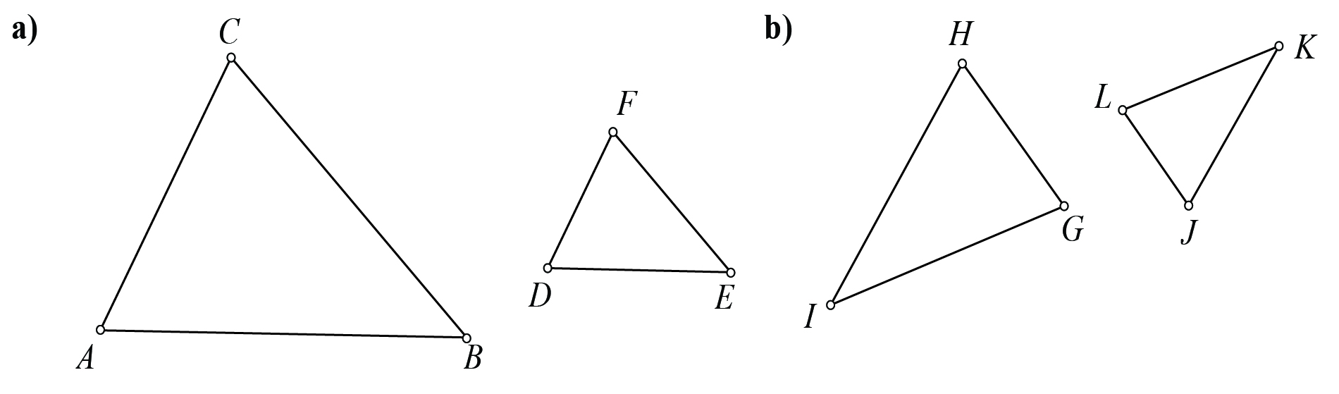

= = = =
= = = =
= = = =

= = = =
= = = =
= = = =

2. Odredi omjere duljina odgovarajućih stranica (dvije najdulje, dvije srednje, dvije najkraće).

3. Što primjećuješ?

4. Koje su vrste trokuti u a) i b) zadatku?

Nastavni listić B

1. Izmjeri veličine svih kutova i duljine svih stranica obaju trokuta.

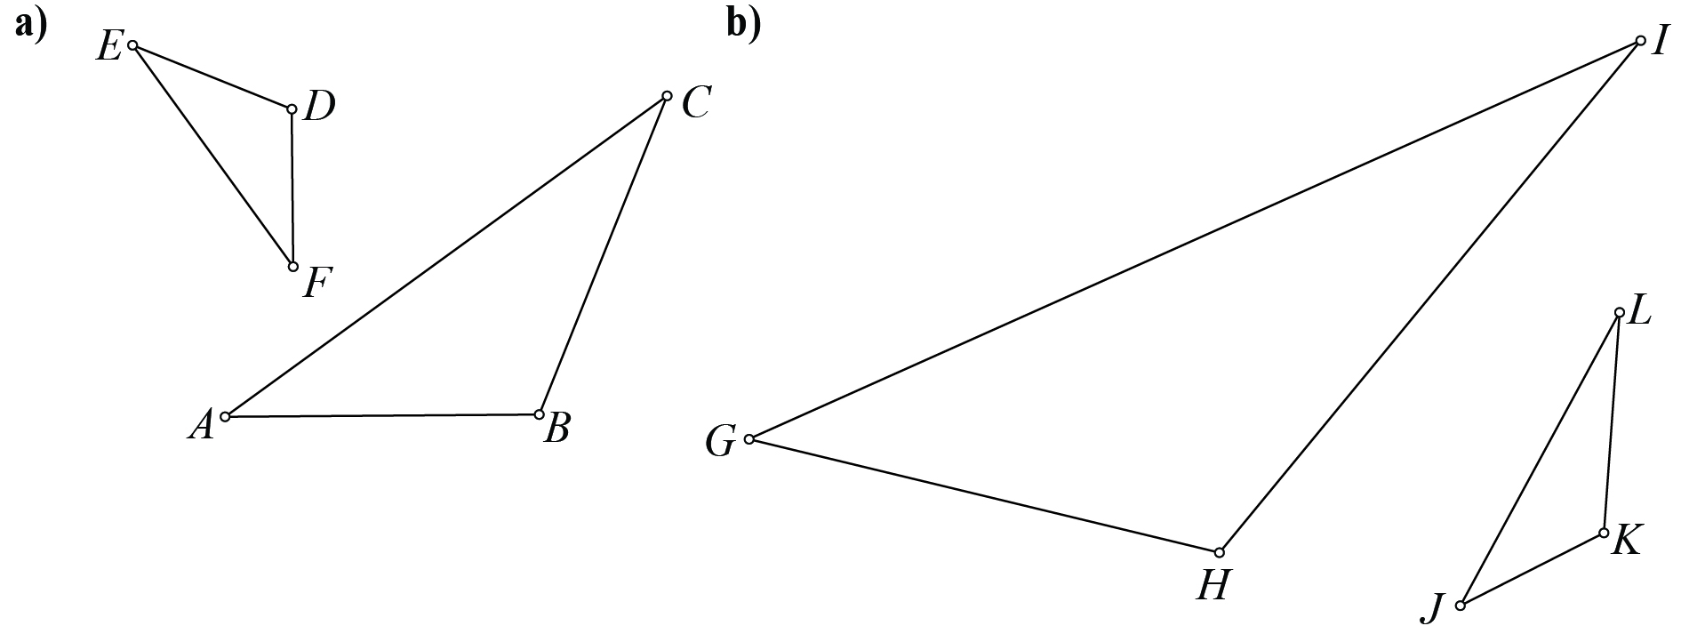

= = = =
= = = =
= = = =

= = = =
= = = =
= = = =

2. Odredi omjere duljina odgovarajućih stranica (dvije najdulje, dvije srednje, dvije najkraće).

3. Što primjećuješ?

4. Koje su vrste trokuti u a) i b) zadatku?

Nastavni listić C

1. Izmjeri veličine svih kutova i duljine svih stranica obaju trokuta.

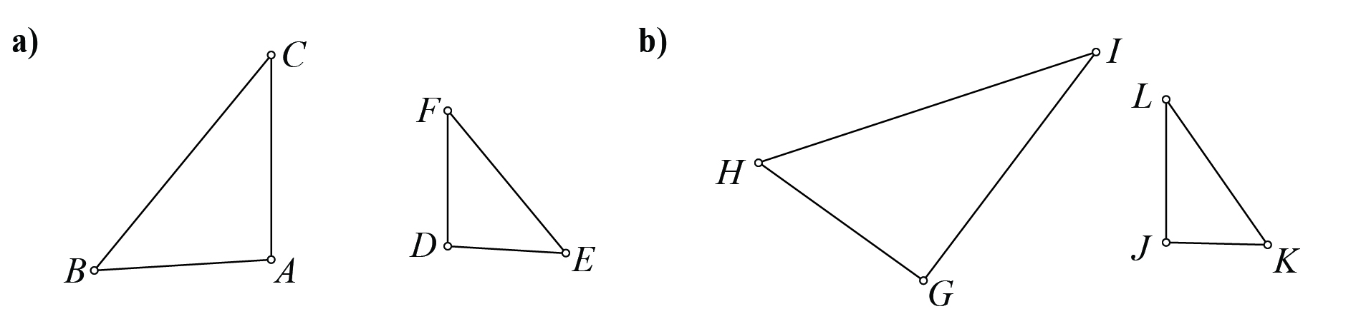

= = = =
= = = =
= = = =

= = = =
= = = =
= = = =

2. Odredi omjere duljina odgovarajućih stranica (dvije najdulje, dvije srednje, dvije najkraće).

3. Što primjećuješ?

4. Koje su vrste trokuti u a) i b) zadatku?

